

Remerciements

Avant de commencer, je remercie toutes les personnes qui ont rendu ce stage possible et qui m’ont accompagné pendant ces quatre mois.

Je remercie d’abord mon tuteur de stage, M. Ayoub JEDDI, président de NJTECH, pour la confiance qu’il m’a accordée. M. Ayoub JEDDI m’a donné une vraie liberté pour concevoir l’outil, tout en restant disponible chaque fois que je rencontrais un problème. Les retours de M. Ayoub JEDDI sur le terrain m’ont permis de comprendre ce dont les techniciens avaient réellement besoin, bien plus que ce que j’imaginais depuis mon écran.

Je remercie aussi toute l'équipe de NJTECH. Les techniciens m'ont décrit leur quotidien sur les chantiers, et le bureau d'étude m'a expliqué le circuit d'un dossier, de la préparation à la réception d'un site.

Je remercie l'équipe pédagogique d’H3 HITEMA pour la formation reçue pendant ces trois années. La formation reçue pendant ces trois années a fourni les bases nécessaires pour aborder un projet de cette ampleur. Je remercie également mon entourage pour le soutien apporté tout au long de la période.
Table des matières
Introduction 1
CADRE DU STAGE 2
1. Présentation de l'entreprise 2
1.1 NJTECH, spécialiste des infrastructures télécom 2
1.2 Prestations et organisation 2
1.3 Le service d'accueil et mon positionnement 3
2. Contexte et problématique du stage 3
2.1 La situation de départ 3
2.2 La problématique et les objectifs 4
2.3 La mission confiée 4
ANALYSE 5
3. Expression du besoin et cahier des charges 5
3.1 Les utilisateurs cibles 5
3.2 Besoins fonctionnels et contraintes 5
3.3 Périmètre et priorisation 6
TECHNOLOGIES 6
4. Choix techniques 6
4.1 Un socle full-stack unifié : Next.js, React et TypeScript 6
4.2 La donnée : PostgreSQL et Prisma 6
4.3 L'interface et le reste de la pile 6
ARCHITECTURE & MODÈLE 8
5. Conception et architecture 8
5.1 Architecture générale 8
5.2 Modèle de données 9
5.3 Sécurité et gestion des accès 10
5.4 Identité visuelle et expérience utilisateur 10
DÉVELOPPEMENT 11
6. Réalisation 11
6.1 Connexion et gestion des accès 11
6.2 La liste des interventions et le rapport guidé 12
6.3 Photos, signatures et preuve 12
6.4 Le mode hors-ligne 12
6.5 La carte des sites 13
6.6 Planning et inventaire 14
6.7 Devis et chiffrage 15
6.8 Pilotage : tableau de bord et habilitations 15
6.9 L'espace client 17
FIABILITÉ 18
7. Tests et qualité 18
MISE EN PRODUCTION 19
8. Déploiement et exploitation 19
ORGANISATION 20
9. Méthodologie et organisation 20
RETOUR D'EXPÉRIENCE 21
10. Difficultés rencontrées et solutions 21
10.1 Le défi du mode hors-ligne 21
10.2 Incident de base de données et politique de sauvegarde 21
10.3 La sécurité applicative, une montée en compétence 21
10.4 La gestion du temps et du périmètre 21

ACQUIS 22
11. Bilan des acquis 22
11.1 Compétences techniques acquises 22
11.2 Compétences humaines 22
11.3 Apport pour l'entreprise et bilan personnel 22
BILAN CRITIQUE ET PERSPECTIVES 23
12. Analyse critique et recommandations 23
12.1 Forces et limites de la solution 23
12.2 Apport personnel et valeur ajoutée 23
12.3 Recommandations pour NJTECH 23
12.4 Perspectives 24
Conclusion 24
ANNEXES 25
Annexe A - Le site vitrine NJTECH 25
Annexe B - Captures complémentaires de l'application 29
Annexe C - Glossaire 29

Introduction

Le stage de seize semaines, du 1er avril au 20 août 2026, s’est déroulé chez NJTECH, une entreprise qui déploie et maintient des infrastructures télécom 4G et 5G à Épinay-sur-Seine. Il s’inscrit dans le cadre de la troisième année du Bachelor Développement Web, Logiciel et Mobile à H3 HITEMA.

NJTECH intervient sur des chantiers techniques pour de grands acteurs du secteur. L’entreprise installe des antennes, aménage des sites radio sur des pylônes ou des terrasses, met en place des faisceaux hertziens, et surtout réalise la « recette » des sites, à savoir la vérification de leur conformité avant la mise en service. Lorsque je suis arrivé, tout ce travail de terrain était encore largement basé sur le papier, sur les photos prises avec le téléphone et sur des fichiers Excel envoyés par e-mail. Ce constat a donné naissance au sujet de mon stage.

Ma mission principale était de concevoir et développer, d’A à Z, une application web métier. Cette application permet aux techniciens de rédiger leurs rapports d’intervention sur le terrain, même sans connexion, et aux responsables de les suivre, les valider et les transmettre aux opérateurs. J’ai nommé cet outil NJTECH Terrain.

Ce mémoire décrit toute l’expérience. D’abord, je présente l’entreprise et le contexte. Ensuite, je montre comment j’ai analysé le besoin, pourquoi j’ai choisi les solutions techniques, et comment j’ai conçu puis développé l’application. Puis, je détaille les tests que j’ai réalisés, le déploiement, mon organisation, ainsi que les problèmes rencontrés et la manière dont je les ai résolus. Enfin, je fais le point sur les compétences acquises, tant techniques qu’humaines. Je travaillais aussi sur le site vitrine de l'entreprise au début de mon stage. Le site vitrine est présenté en annexe.

CADRE DU STAGE

1. Présentation de l'entreprise

1.1 NJTECH, spécialiste des infrastructures télécom

NJTECH évolue dans le domaine des réseaux mobiles, avec plus de cinq ans d’expérience dans les infrastructures télécom. L’entreprise intervient sur les sites des réseaux 4G et 5G : elle installe les antennes visibles sur les toits des immeubles, les raccorde, les vérifie et les entretient, qu’elles se trouvent sur des immeubles, sur des pylônes le long des routes ou sur des châteaux d’eau. Derrière chaque barre de réseau affichée sur un téléphone se cache une infrastructure physique, et c’est précisément cette infrastructure que NJTECH installe, connecte, contrôle et entretient.

L’entreprise se présente comme un sous-traitant technique de confiance pour les grands acteurs du secteur. Elle réalise des projets avec Bouygues Telecom et Free Mobile, et travaille avec des intégrateurs tels que Sogetrel. Implantée en Île-de-France, avec son siège au 9 rue de l’Église à Épinay-sur-Seine, elle intervient partout en France, y compris dans les zones rurales et les zones blanches que les opérateurs cherchent à couvrir.

1.2 Prestations et organisation

Chez NJTECH, les prestations couvrent chaque étape du cycle de vie d’un site radio. L’entreprise aménage des sites neufs ou existants, sur toiture, terrasse ou pylône, déploie les antennes et les faisceaux hertziens, crée les dossiers techniques réglementaires et assure le suivi de conformité. Son bureau d’étude produit les plans normalisés du secteur, les dossiers DP, DTB, DIM, APS, APD ou DOE, ainsi que les photomontages qui permettent d’anticiper l’intégration visuelle d’une antenne dans son environnement.

Sur le plan humain, l’entreprise mise sur une organisation très souple : deux équipes mobiles sur le terrain, composées de techniciens spécialisés, un bureau d’étude et un local logistique pour préparer le matériel avant chaque intervention. Cette taille réduite est un atout, car la coordination directe entre le terrain et le bureau permet une grande réactivité. C’est précisément ce lien entre les techniciens sur les chantiers et les personnes qui gèrent les dossiers au bureau que mon projet visait à faciliter.

La sécurité est au centre de l’activité. Le travail en hauteur ou à proximité d’installations électriques impose le respect strict de procédures : le port des équipements de protection individuelle, la consignation, la vérification avant remise en service, le plan de prévention. La culture du contrôle et de la traçabilité a directement influencé la conception de mon application. Mon application doit permettre de documenter et de prouver chaque intervention.

Élément | Information
Raison sociale | NJTECH
Secteur | Infrastructures et réseaux mobiles (4G / 5G)
Siège | 9 rue de l'Église, 93800 Épinay-sur-Seine
SIRET | 904 771 839 00027
Expérience | Plus de 5 ans
Organisation | 2 équipes terrain, bureau d'étude, local logistique
Références | Projets liés à Bouygues Telecom, Free Mobile ; partenaire Sogetrel

1.3 Le service d'accueil et mon positionnement

NJTECH ne disposait pas, avant mon arrivée, d’un pôle informatique structuré. Le développement des outils internes était alors un sujet nouveau pour l’entreprise. Je suis donc intégré directement auprès de mon tuteur, M. Ayoub JEDDI, président de NJTECH. M. Ayoub JEDDI a été à la fois référent et lien avec les utilisateurs finaux. Être encadré par le dirigeant dans une structure à taille humaine a permis d’obtenir un accès direct aux décisions et une vision claire des priorités de l’entreprise. En pratique, je travaillais en autonomie sur la conception et le code. Chaque semaine, des points réguliers servaient à valider les orientations et à comparer le travail à la réalité du terrain.
Cette position particulière, le seul développeur sur un projet attendu par des utilisateurs concrets, a été très formatrice. Je n’étais pas un exécutant d’une partie d’un gros logiciel ; j’étais le développeur responsable de l’ensemble de l’outil, des choix d’architecture jusqu’au moindre bouton. Je prends cette responsabilité très au sérieux et cette responsabilité constitue le fil rouge de ce rapport.

2. Contexte et problématique du stage

2.1 La situation de départ

Pour bien comprendre l'intérêt du projet, imaginez une journée type d'un technicien NJTECH. Le technicien se rend sur un site, parfois dans une zone peu couverte, pour réaliser une recette. Le technicien vérifie une liste de points de conformité, mesure des valeurs, prend des photos de l'installation, fait signer le client éventuel, puis rédige le compte rendu. Jusque-là, la production du compte rendu se faisait après coup : le stockage des photos se faisait en vrac sur le téléphone, la notation des points de contrôle se faisait sur papier ou dans un tableur, puis la ressaisie des photos et des points de contrôle se faisait le soir ou le lendemain au bureau.

Ce fonctionnement présentait des problèmes concrets. Mon tuteur et les techniciens m’ont décrit les problèmes dès les premiers jours :
• une double saisie chronophage : il fallait recopier à la main ce qui était noté sur le terrain.
• Des informations sont dispersées : les photos d’un côté, le tableur de l’autre, les e-mails ailleurs, aucune liaison fiable entre les informations.
• le risque d'oubli : sans liste de contrôle imposée, le point de vérification peut passer à la trappe ;
• une traçabilité faible : la traçabilité rend difficile la recherche rapide de qui a fait quoi, quand, et avec quelle preuve ;
• Un détail crucial : le réseau mobile est mauvais ou absent sur de nombreux sites. Une solution nécessitant une connexion permanente devient alors inutilisable.

2.2 La problématique et les objectifs

Ces constats ont défini la problématique qui a guidé tout mon stage :

Comment créer l'outil qui aide les techniciens de NJTECH à rédiger, sur le terrain et sans connexion, les rapports d'intervention fiables et complets, et qui donne aux responsables le suivi centralisé, sécurisé et exploitable de l'activité ?

Avec mon tuteur, j’ai fixé plusieurs objectifs clairs : supprimer la double saisie en permettant la rédaction directement sur le terrain, garantir la complétude des rapports grâce à des listes de contrôle obligatoires, centraliser les photos, les mesures et les signatures au même endroit, assurer un fonctionnement hors ligne fiable, et offrir aux responsables une vision globale incluant la validation, les statistiques et l’exportation vers les opérateurs.

2.3 La mission confiée

La mission s’est structurée autour de la création complète de l’application NJTECH Terrain. La mission a inclus l’analyse du besoin, la conception de l’architecture et de la base de données, le développement de l’interface et du serveur, la mise en place des tests, puis la préparation du déploiement. Parallèlement, pendant les premières semaines, j'ai travaillé sur le site vitrine de l'entreprise. Ce travail m'a permis de démarrer et de découvrir l'identité visuelle de NJTECH, que j'ai ensuite réutilisée dans l'application.

ANALYSE

3. Expression du besoin et cahier des charges

3.1 Les utilisateurs cibles
Avant d’écrire la première ligne de code, j’ai cherché à identifier exactement qui allait se servir de l’outil. Cette étape a évité de prendre la mauvaise direction. J’ai identifié les quatre profils. Les profils correspondent aux quatre rôles dans l’application :

Profil | Besoin principal
Technicien | Rédiger ses rapports sur le terrain, prendre des photos, faire signer, travailler hors-ligne. Ne voit que ses propres interventions.
Chef de chantier | Planifier et affecter les interventions, relire, valider ou refuser les rapports, suivre les équipes.
Bureau / Administrateur | Vision globale, statistiques, gestion des utilisateurs et des sites, exports, paramétrage.
Client (opérateur) | Consulter, via un espace dédié, l'avancement des interventions qui le concernent uniquement.

3.2 Besoins fonctionnels et contraintes

Le tuteur et moi avons formalisé les besoins fonctionnels à partir de ces profils. Les besoins principaux sont : la rédaction d’un rapport guidé étape par étape ; une liste de contrôle adaptée au type d’intervention ; la prise de photos géolocalisées et la signature tactile ; la génération d’un PDF du rapport ; un circuit de validation ; et un tableau de bord de pilotage.

Les contraintes ont surtout façonné le projet. Les contraintes étaient inhabituelles comparées à une application web classique :
• L’hors-ligne d’abord. L’application reste utilisable sans réseau et se synchronise automatiquement dès que la connexion revient. Ce point a été le plus structurant techniquement.
• Usage mobile. Les techniciens utilisent le smartphone, souvent avec des gants, en extérieur. L'interface doit être lisible, tactile et doit pouvoir être installée comme une application.
• La sécurité et la confidentialité sont essentielles. Les données proviennent de sites d'opérateurs, et la convention de stage impose une obligation de discrétion. L'authentification et le cloisonnement des accès par rôle sont indispensables.
• La fiabilité de la preuve. La recette du site oblige l’entreprise à intégrer l’horodatage, la géolocalisation et la traçabilité dès la conception.

3.3 Périmètre et priorisation

Seize semaines, cela est à la fois beaucoup et peu. Pour rester concentré, je découpais le projet en un socle indispensable (le « MVP », produit minimum viable) puis en couches de fonctions plus avancées. Le socle comprend l’authentification, la gestion des interventions, le rapport en plusieurs étapes, les photos/signatures et le mode hors-ligne. J’ai ajouté la carte des sites, le planning, l’inventaire, les devis, les statistiques, l’espace client, puis les fonctions d’intégration et de sécurité avancée. La priorisation m’a permis d’obtenir, très tôt, un outil fonctionnel à présenter à mon tuteur et de développer l’outil progressivement.

TECHNOLOGIES

4. Choix techniques

Le choix des technologies a demandé une réflexion sérieuse, car je devais maintenir l’ensemble seul, dans un temps limité. J’ai donc privilégié une pile cohérente, moderne et suffisamment documentée pour éviter les blocages.

4.1 Un socle full-stack unifié : Next.js, React et TypeScript

Next.js (avec React) a été retenu comme socle. L’avantage principal pour un développeur solo est que le même projet gère l’interface (le « front ») et le serveur (les routes d’API). Le projet ne nécessite qu’une seule base de code, un seul langage et un seul déploiement, au lieu de devoir jongler entre un front et un back séparés. Next.js fournit déjà tout ce qu’il faut pour l’hors-ligne, grâce à la Progressive Web App, et il propose un système de routage clair.

J'ai écrit tout le projet en TypeScript au lieu de JavaScript. Le typage statique m'a permis de gagner beaucoup de temps : de nombreuses erreurs étaient détectées avant même l'exécution. Dans un projet qui compte des dizaines de fichiers, le typage statique représente une sécurité indispensable quand on travaille seul.

4.2 La donnée : PostgreSQL et Prisma
J’ai choisi PostgreSQL comme base de données. C’est une base relationnelle solide, adaptée à des données structurées et fortement liées, comme des interventions rattachées à des sites et à des photos. Pour dialoguer avec elle, j’ai utilisé Prisma, un ORM qui décrit le modèle de données dans un seul fichier lisible et génère automatiquement un accès typé à la base. Prisma prend aussi en charge les migrations, c’est-à-dire l’évolution contrôlée du schéma tout au long du projet ; au total, une dizaine de migrations ont été produites.

4.3 L'interface et le reste de la pile

L’interface et le reste de la pile complètent le système, chaque brique jouant un rôle précis. Pour le style, Tailwind CSS m’a permis de construire rapidement une interface cohérente, et framer-motion a servi pour les animations. Les autres besoins ont chacun été couverts par un outil dédié, résumé plus loin.

Besoin | Solution retenue | Pourquoi
Authentification | JWT (jose) + bcrypt | Sessions par cookie sécurisé, mots de passe hachés
Stockage des fichiers | S3 (MinIO en local) | Photos et signatures hors de la base, standard du marché
Validation des données | Zod | Vérifier toute entrée avant traitement
Génération PDF | jsPDF | Rapports et devis exportables
Cartographie | Leaflet | Carte des sites en open-source
Graphiques | Recharts | Indicateurs du tableau de bord
Tests | Vitest + Playwright | Tests unitaires et bout-en-bout
Conteneurisation | Docker | Déploiement reproductible

J’ai choisi un écosystème surtout construit autour de JavaScript et de TypeScript parce qu’il correspond à la logique pédagogique de mon Bachelor en développement web et mobile. Il m’a aussi poussé à explorer des sujets plus avancés que je n’avais que frôlés en cours, comme le fonctionnement hors ligne ou la sécurité applicative.

ARCHITECTURE & MODÈLE

5. Conception et architecture

5.1 Architecture générale

L’application repose sur une architecture en couches. Le navigateur du technicien lance l’interface, qui est installable et peut fonctionner hors ligne grâce à un service worker et à une base locale. Les demandes passent d’abord par un middleware qui vérifie l’authentification, puis par les routes d’API de Next.js, qui valident les données, appliquent les règles métier et lisent ou écrivent dans PostgreSQL via Prisma. Les fichiers volumineux, comme les photos, les signatures et les documents, sont stockés séparément sur un service de type S3. À cela s’ajoutent des services externes optionnels : l’envoi d’e-mails, la supervision des erreurs ou les notifications.

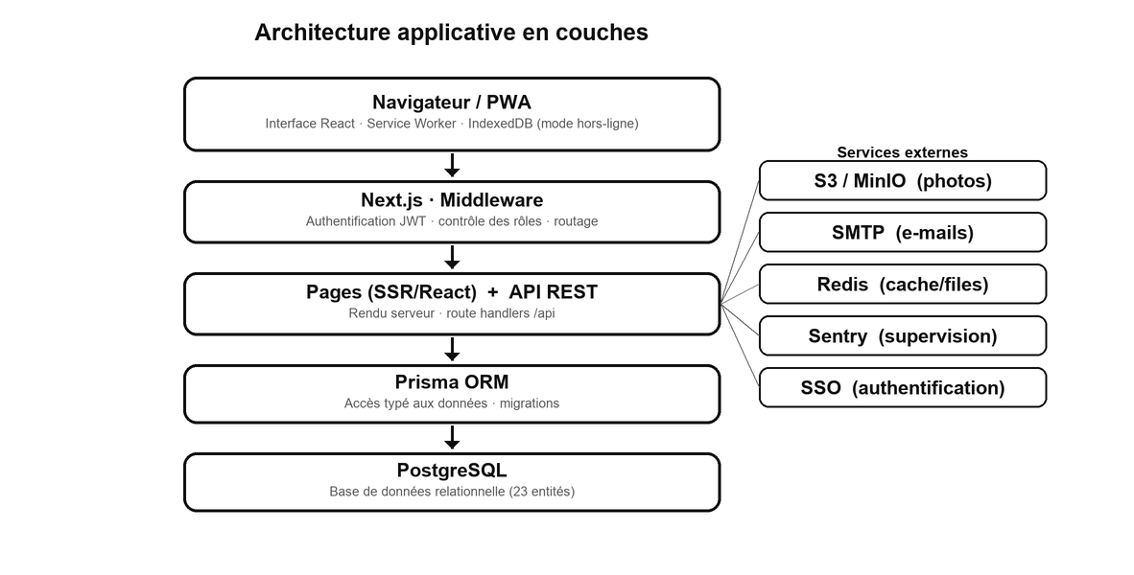
Figure 1. Architecture en couches de l'application NJTECH Terrain.

5.2 Modèle de données

Le cœur de l'application repose sur sa base de données. J’ai construit la base autour de l’entité principale Intervention. L’entité Intervention relie un Site, un Utilisateur (le technicien) et tous les éléments créés sur le terrain : les points de contrôle (ChecklistItem), les mesures (Releve), les Photos et les Signatures. Autour de cette entité centrale, on trouve les entités de pilotage comme le planning de maintenance, le devis, l’inventaire et les habilitations, ainsi que les entités techniques comme les sessions, le journal d’audit et les webhooks. Le modèle complet comporte 23 entités.

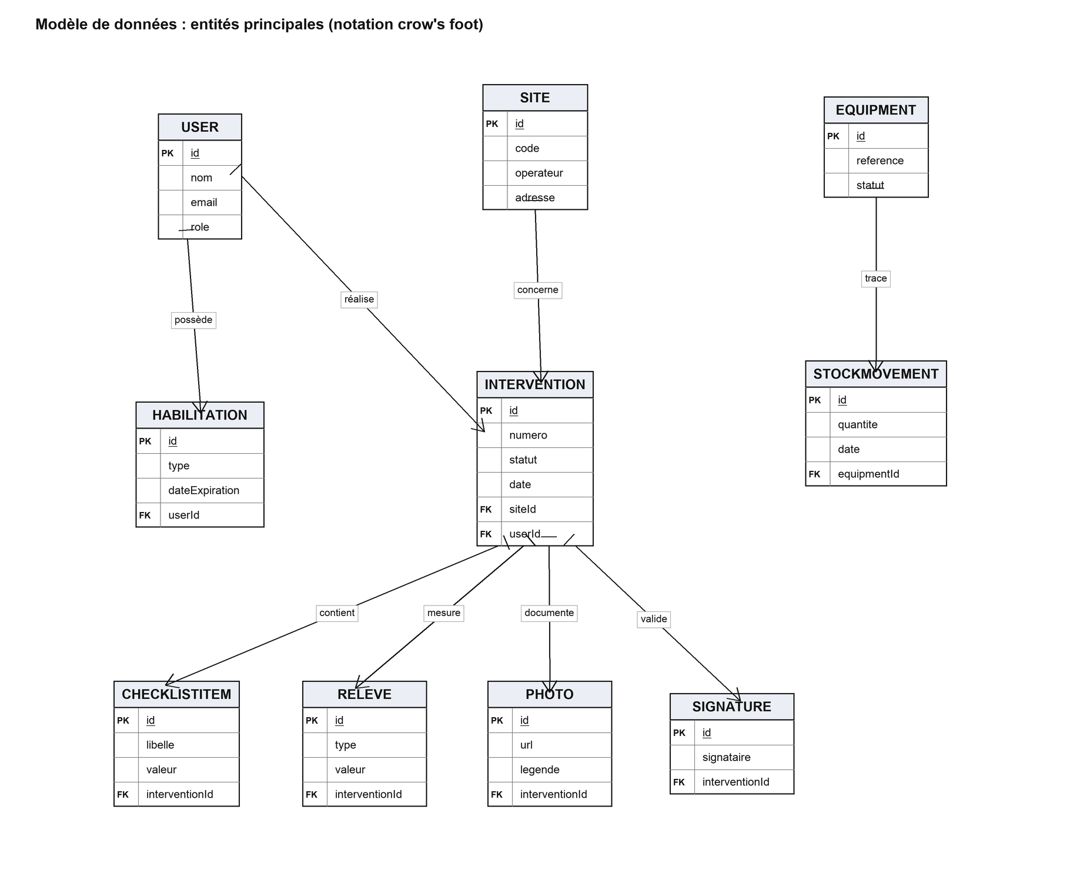
Figure 2. Schéma relationnel simplifié (entités principales). Le modèle complet est détaillé en annexe.

Pour donner une vue d'ensemble, voici les entités regroupées par domaine fonctionnel :

Domaine | Entités
Comptes & sécurité | User, Session, PushSubscription, ApiKey, PasswordResetToken, AuditLog
Cœur métier | Site, Intervention, ChecklistItem, Releve, Photo, Signature, InterventionEvent
Pilotage | MaintenancePlan, Habilitation, Notification, Quote
Logistique | Equipment, StockMovement, Document, TimeEntry
Intégration | Webhook, WebhookDelivery

5.3 Sécurité et gestion des accès

Les données sont sensibles, la sécurité a été prévue dès la conception et n’a pas été ajoutée après. À la connexion, le serveur contrôle le mot de passe haché avec bcrypt. Le serveur crée un jeton signé JWT. Le serveur insère le jeton dans un cookie sécurisé, le cookie ne peut pas être lu par le JavaScript. Le middleware vérifie le jeton à chaque accès à une page ou à une route protégée. Le middleware vérifie également que le rôle de l'utilisateur autorise l'accès à la ressource. Le technicien ne peut consulter que ses propres interventions, et le client opérateur ne peut consulter que ses propres interventions.

Au cours du stage, j'ai renforcé les bases de sécurité avec des mécanismes que je ne connaissais pas à mon arrivée : la double authentification, qui utilise un code temporaire généré par une application comme Google Authenticator ; le verrouillage du compte après plusieurs tentatives échouées ; une politique de mot de passe robuste ; des sessions qui peuvent être révoquées à distance ; et les en-têtes de sécurité HTTP. Toutes les données entrantes sont toujours validées avant d’être traitées, la validation empêche de nombreuses attaques classiques.

5.4 Identité visuelle et expérience utilisateur

Je voulais que l’application soit reconnue immédiatement comme un outil NJTECH. J’ai donc repris la charte du site vitrine : un bleu marine profond, un bleu signal plus vif comme couleur d’accent, et deux polices, Space Grotesk pour les titres et Inter pour le texte. L’interface met l’accent sur la lisibilité et propose de grandes zones tactiles, pensées pour un usage en extérieur. J’ai particulièrement soigné les détails qui comptent pour des utilisateurs non informaticiens : des messages d’erreur compréhensibles, des fenêtres de confirmation claires, des écrans de chargement visibles, un mode sombre et le respect des bonnes pratiques d’accessibilité.

DÉVELOPPEMENT

6. Réalisation

Voici les modules principaux de l'application, tels qu'ils ont été développés. Cette partie ne décrit pas chaque fonctionnalité, l'application en possède beaucoup, mais cette partie sélectionne les plus représentatives du travail et des compétences mises en œuvre.

6.1 Connexion et gestion des accès

L'écran de connexion démarre tout le processus. Le système redirige l'utilisateur vers l'espace qui correspond à son rôle. L'écran de connexion accepte aussi les comptes d'entreprise comme Google ou Microsoft. Si la double authentification est activée, l'écran de connexion propose ensuite une seconde étape avec un code temporaire.

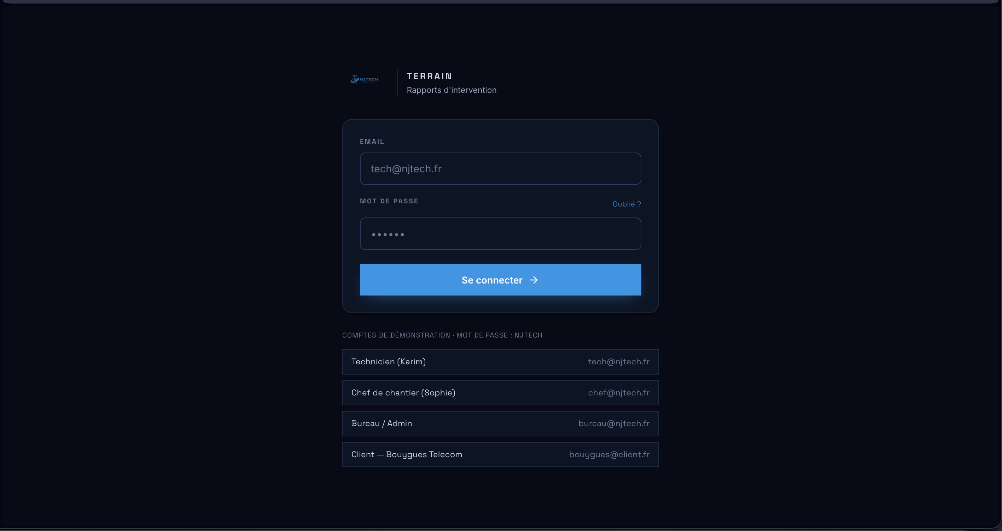

Figure 3. Écran de connexion (rôles : technicien, chef, bureau, client).
Le contrôle d'accès s'appuie mentionné plus haut. Le principe que j'ai mis en place fonctionne ainsi : le système redirige toute requête non authentifiée vers une page protégée vers la connexion, et renvoie une erreur pour chaque requête d'API.

// Vérification de session avant chaque accès protégé (extrait simplifié) const session = token ? await verifySession(token) : null; if (pathname.startsWith("/api")) { if (!session) return Response.json({ error: "Non authentifié" }, { status: 401 }); } if (!session) return redirect("/login");

6.2 La liste des interventions et le rapport guidé

Le technicien ouvre d'abord la liste de ses interventions. Le technicien utilise la recherche et les filtres (par statut, opérateur, date). Le point d'entrée du travail quotidien du technicien est la liste de ses interventions.

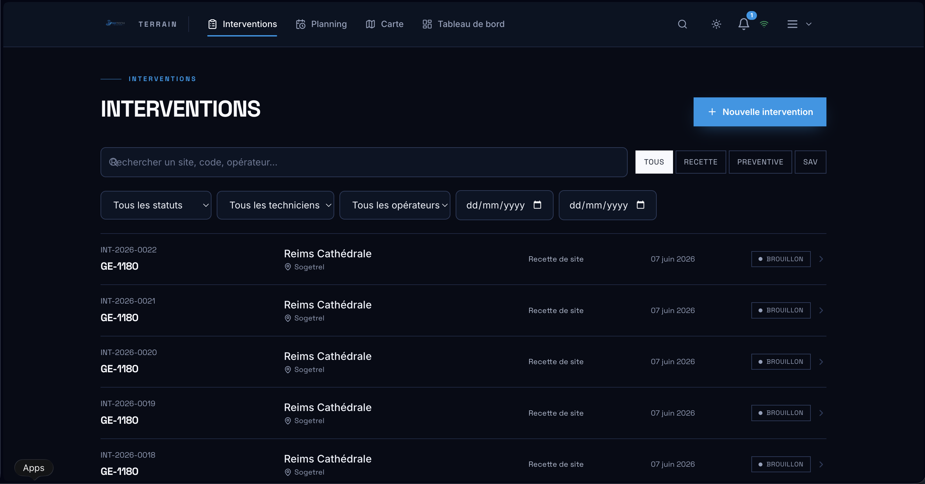
Figure 4. Liste des interventions avec recherche et filtres.

Le cœur de l'outil est la rédaction du rapport. Le technicien rédige le rapport en plusieurs étapes successives : le contexte de l'intervention, la liste de contrôle (chaque point est marqué conforme, non conforme ou non applicable), les relevés de mesures, les photos, les signatures, puis la soumission. Le découpage guide le technicien et garantit qu'aucune information obligatoire n’est oubliée avant l'envoi.

6.3 Photos, signatures et preuve

Sur le terrain, la photo prise avec le smartphon’est envoyée vers le stockage S3 ; elle conserve la géolocalisation et l’horodatage. J’ai ajouté la possibilité d’annoter la photo, par exemple en entourant un défaut, et de recueillir une signature tactile du technicien et du client. Tous ces éléments sont ensuite rassemblés dans le PDF du rapport, qui sert de preuve de l’intervention.

6.4 Le mode hors-ligne

C’est la fonctionnalité dont je suis le plus fier, et celle qui m’a demandé le plus de travail. L’application reste utilisable sans réseau : les données déjà consultées restent disponibles, et toute saisie hors ligne, qu’il s’agisse d’un rapport rempli ou d’une photo prise, se place dans une file d’attente locale. Dès que la connexion revient, cette file envoie automatiquement les données au serveur, photos comprises. L’utilisateur voit en permanence son état, en ligne ou hors ligne, ainsi que le nombre d’éléments en attente de synchronisation. En pratique, j’ai combiné un service worker pour mettre l’application en cache et la base locale IndexedDB pour stocker les données et la file d’écriture.

6.5 La carte des sites

Nous avons ajouté une carte interactive (Leaflet) pour visualiser le parc de sites. La carte place chaque site selon ses coordonnées GPS. Le bureau s’en sert pour organiser les tournées et voir l’activité sur le plan géographique.

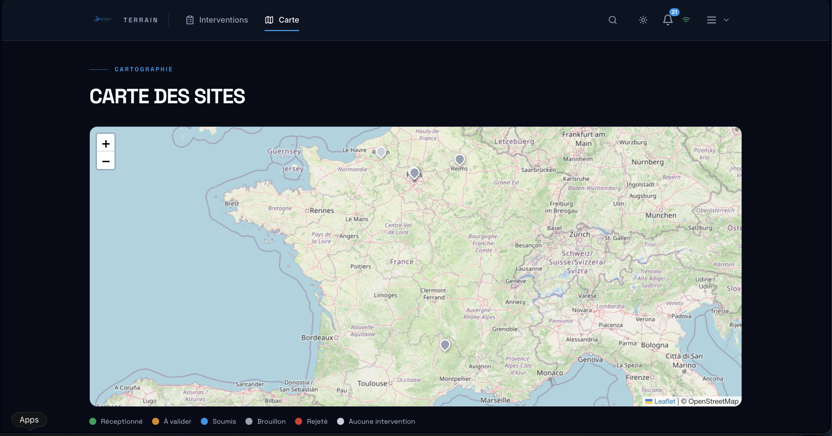

Figure 5. Carte interactive des sites télécom.

6.6 Planning et inventaire

Mise en place du planning hebdomadaire qui montre les interventions chaque jour et qui associe les plans de maintenance préventive récurrents. Parallèlement, le module d’inventaire recense le matériel. Chaque équipement possède un QR code. En scannant le QR code, le technicien ouvre la fiche de l’équipement, modifie son état ou enregistre un mouvement de stock (entrée, sortie, affectation).

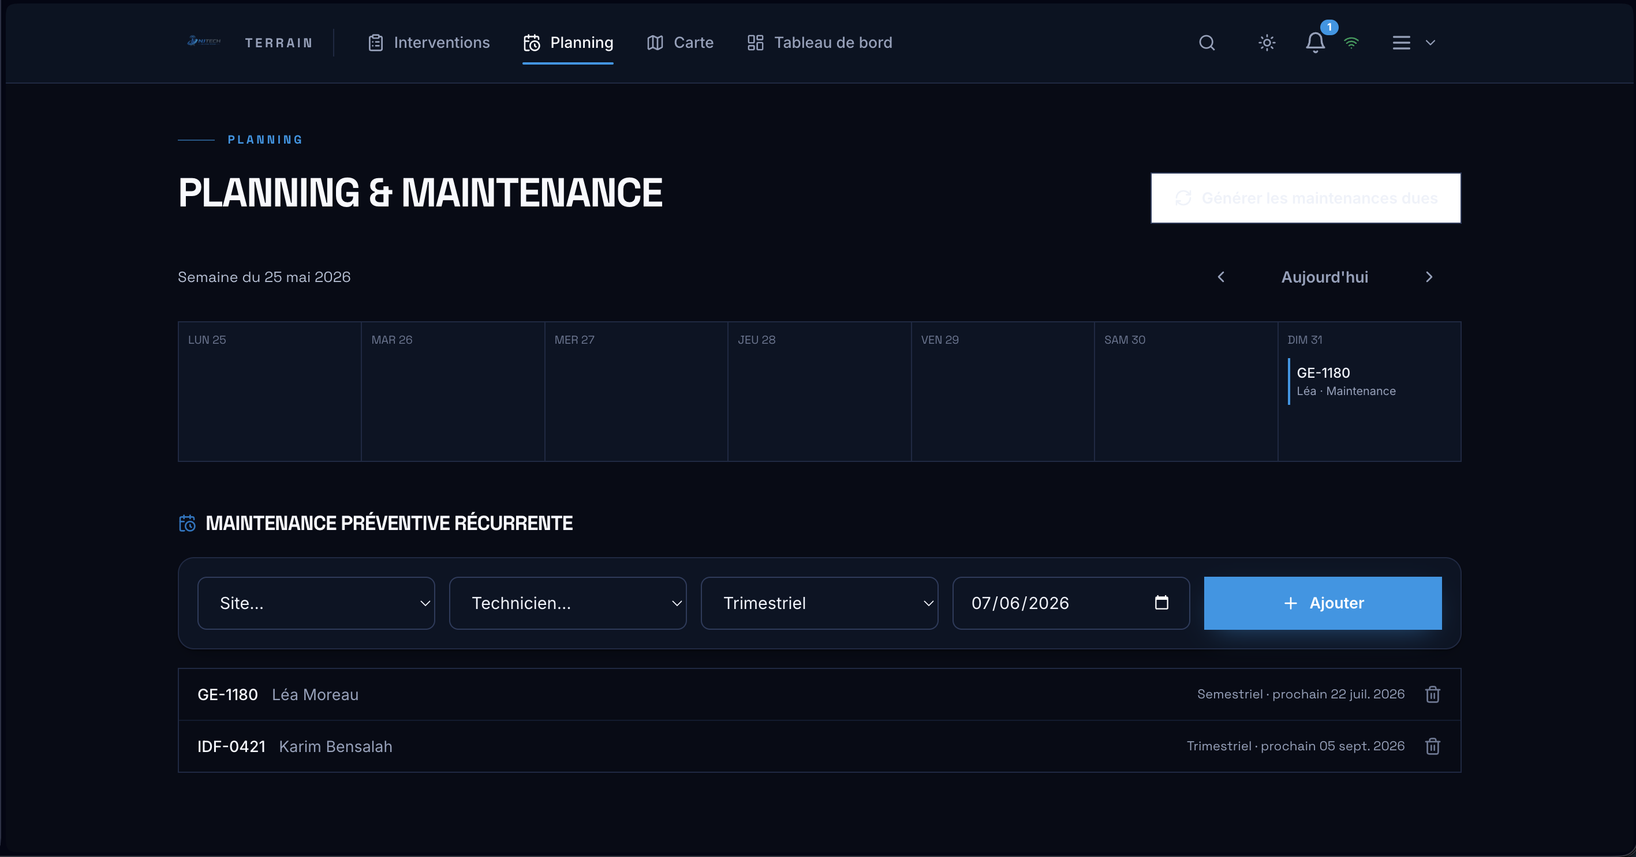
Figure 6. Planning hebdomadaire des interventions.
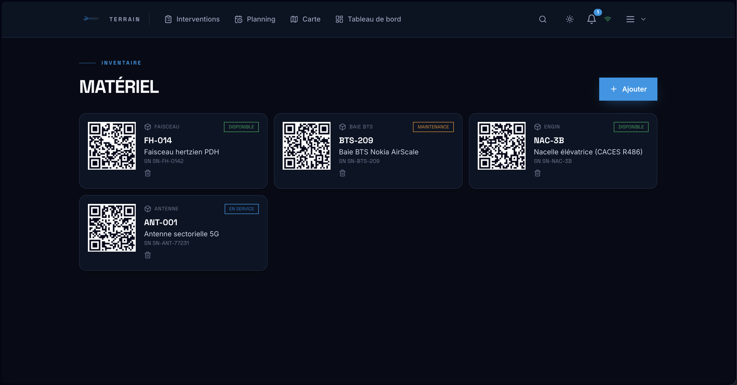
Figure 7. Inventaire matériel avec QR codes et états.

6.7 Devis et chiffrage

Pour couvrir la partie commerciale, j’ai ajouté un module de devis. Il permet de saisir des lignes de désignation, de quantité et de prix, calcule automatiquement les totaux HT, la TVA et le TTC, puis génère un PDF aux couleurs de l’entreprise qui peut être envoyé par e-mail au client. Chaque devis suit un cycle de statut : brouillon, envoyé, accepté ou refusé.

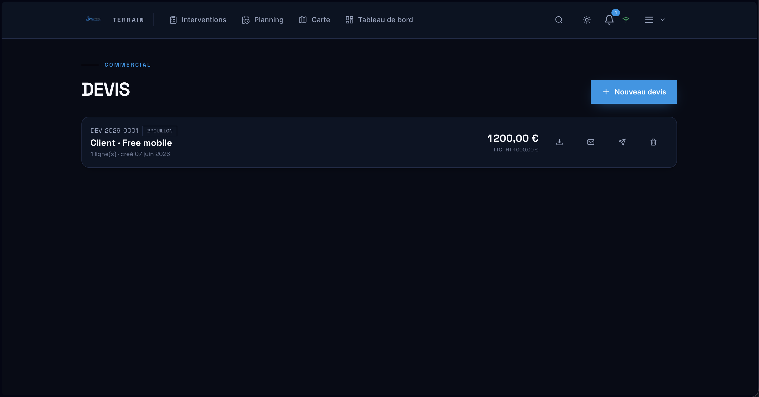
Figure 8. Module de devis et chiffrage.

6.8 Pilotage : tableau de bord et habilitations

Les responsables disposent d’un tableau de bord qui regroupe les indicateurs clés : le nombre d’interventions, le taux de conformité, le délai moyen de validation, le respect des délais, des graphiques d’évolution et un comparatif par technicien. Un module d’habilitations suit par ailleurs les certifications des techniciens, comme le travail en hauteur ou le risque électrique, et déclenche une alerte avant leur expiration, ce qui est essentiel dans un métier où la sécurité est réglementée.
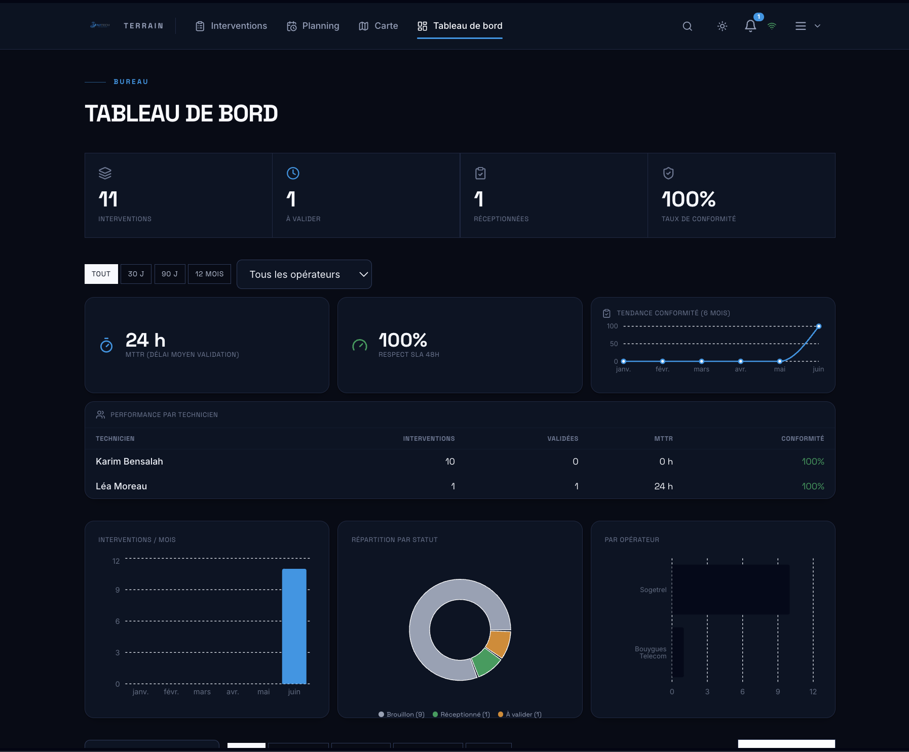
Figure 9. Tableau de bord de pilotage (KPI et graphiques).
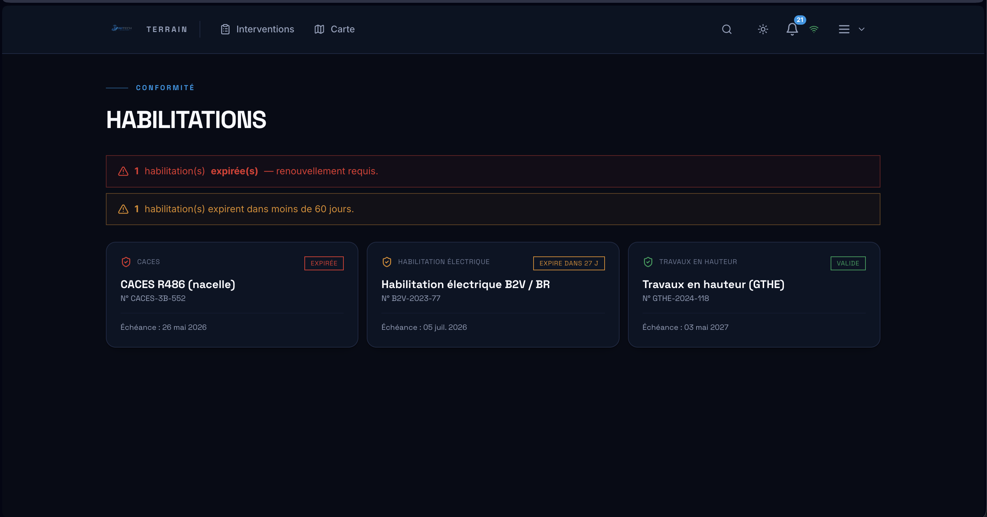
Figure 10. Suivi des habilitations et alertes d'expiration.

6.9 L'espace client

Enfin, j’ai mis en place un espace réservé aux opérateurs clients. Chaque opérateur n’y voit que les interventions qui le concernent, ce qui lui donne la visibilité dont il a besoin sans compromettre la confidentialité des autres clients. Le projet imposait un cloisonnement strict des données, et cette exigence a été respectée avec soin.

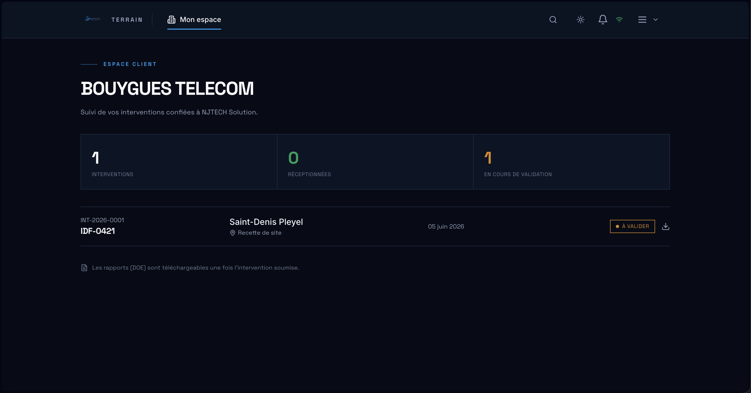
Figure 11. Espace client opérateur (vue filtrée).

FIABILITÉ

7. Tests et qualité

Dans un projet qui s’adresse à de vrais utilisateurs, je ne pouvais pas me contenter de vérifier à la main que tout fonctionnait. J’ai donc mis en place plusieurs niveaux de tests automatisés, qui m’ont permis de modifier le code en toute sérénité, sans craindre de casser ce qui existait déjà.

- Tests unitaires (avec Vitest) sur la logique métier sensible : calculer les totaux d’un devis, déterminer le statut d’une habilitation selon sa date, vérifier un code de double authentification, calculer une distance GPS, limiter le débit, etc.
- Tests bout-en-bout (avec Playwright) simulent un vrai utilisateur dans le navigateur : le test se connecte, le test crée une intervention, le test navigue dans le tableau de bord… Le test vérifie que le parcours complet fonctionne.
- Les tests d’intégration ciblent directement les routes de l’API : ils vérifient les codes d’erreur attendus, bloquent l’accès en l’absence de droits et contrôlent la cohérence des réponses.

Je mets en place une intégration continue. Chaque fois que je pousse une modification sur le dépôt Git, GitHub Actions exécute les migrations, lance tous les tests et compile le projet. Si une étape échoue, je reçois immédiatement une alerte. Le typage strict de TypeScript et la validation systématique des entrées grâce à Zod offrent une protection supplémentaire pour la qualité.

Niveau | Outil | Objet
Unitaire | Vitest | Fonctions métier isolées
Bout-en-bout | Playwright | Parcours utilisateur réels
Intégration API | Playwright | Routes et droits d'accès
Continu | GitHub Actions | Tests + build à chaque commit

MISE EN PRODUCTION

8. Déploiement et exploitation

Pour installer l'application de façon fiable, j’ai placé l’application dans un conteneur Docker. L’application et ses dépendances sont regroupées dans une image qui s’exécute de la même façon sur chaque serveur. Le fichier de configuration indique les services nécessaires en développement, comme la base de données, le stockage et le catcheur d’e-mails. Le fichier de configuration permet à chaque développeur de relancer l’environnement complet avec une seule commande. J’ai préparé l’exploitation quotidienne. La sonde de « vivacité » teste la réponse de l’application. La sonde de « disponibilité » teste la mise à jour de la base. Le point de métriques s’intègre aux outils de supervision standard, et la procédure de sauvegarde de la base protège les données. Enfin, j'ai ajouté le garde-fou qui empêche le démarrage de l'application en production lorsque la variable critique, comme le secret de sécurité, est absente ou trop faible. Je ne voulais pas laisser passer l'erreur.

Cette partie m'a fait découvrir un aspect du métier rarement abordé en cours : la différence entre « cela marche sur ma machine » et « cela est prêt pour la production ». Penser aux secrets, aux sauvegardes, aux sondes de santé, signifie adopter le point de vue de la personne qui devra faire tourner l’outil après moi.

ORGANISATION

9. Méthodologie et organisation

N’étant pas dans une grande équipe avec une méthode imposée, j’ai choisi une démarche itérative inspirée de l’agilité. J’avance par petites étapes, je livre régulièrement un résultat visible et j’ajuste le travail selon les retours de mon tuteur, au lieu de tout planifier d’un coup. Je découpais le projet en « lots » fonctionnels, chaque lot aboutissait à une version utilisable que je présentais avant de passer au lot suivant.

J'ai utilisé Git pendant tout le projet pour versionner mon travail, garder l'historique des modifications et pouvoir revenir en arrière en cas de problème. Voici comment les seize semaines se sont réparties :

Semaines | Phase
S1-S2 | Intégration, découverte du métier sur le terrain, prise en main, contribution au site vitrine
S3 | Analyse du besoin, rédaction du cahier des charges
S4 | Choix techniques, maquettage, mise en place du socle (projet, base, authentification)
S5-S7 | Modules cœur : interventions, rapport guidé, photos/signatures, mode hors-ligne
S8-S9 | Carte des sites, habilitations, notifications, espace client
S10-S11 | Planning, maintenance, inventaire/QR, devis
S12 | Sécurité avancée (double authentification, sessions, SSO) et durcissement
S13 | Fonctions d'intégration (API, webhooks, exports) et notifications
S14 | Tests automatisés et intégration continue
S15 | Déploiement, documentation, préparation à la production
S16 | Finitions, rédaction du rapport et préparation de la soutenance

RETOUR D'EXPÉRIENCE

10. Difficultés rencontrées et solutions

Un stage ne suit pas une ligne droite. Je préfère rester honnête sur les obstacles : ce sont eux qui m’ont le plus appris.

10.1 Le défi du mode hors-ligne

C’est la difficulté la plus importante que j’ai rencontrée. La synchronisation des données saisies sans réseau, la gestion des photos volumineuses et les coupures en plein envoi ont nécessité plusieurs essais. Ma première approche, trop simple, perdait des données dans certains cas. J’ai finalement mis en place une véritable file d’attente persistante qui se relance à la reconnexion, avec un suivi de l’état de chaque élément. J’ai compris à cette occasion que le fonctionnement hors ligne ne se décrète pas : il se conçoit dès le départ.

10.2 Incident de base de données et politique de sauvegarde

En travaillant sur les migrations Prisma, j’ai utilisé une option qui a réinitialisé la base de développement et qui a supprimé les données de démonstration. Au départ, la réinitialisation a été décourageante. Mais il s’agissait de données de test et j’avais un script pour recréer les données de test, alors j’ai pu repartir rapidement. Surtout, cet incident a fait prendre conscience de façon concrète de l’importance des sauvegardes et de la prudence avec les commandes qui touchent à la base. Cette leçon restera gravée et a conduit à documenter une procédure de sauvegarde propre.

10.3 La sécurité applicative, une montée en compétence

Les sujets de sécurité comme la double authentification, les sessions révocables et les en-têtes de protection étaient nouveaux pour moi. Il a fallu que je me documente sérieusement afin de comprendre les sujets de sécurité avant de mettre en place les sujets de sécurité, plutôt que de copier des solutions sans maîtriser les sujets de sécurité. Cela est exigeant, mais cela est exactement ce que je recherchais dans un stage de fin de cursus : être confronté à des problèmes que je ne savais pas encore résoudre.

10.4 La gestion du temps et du périmètre

Avec un projet ouvert, le risque était de vouloir tout faire. Prioriser le MVP puis ajouter des couches successives m’a empêché de me disperser, mais j’ai dû apprendre à dire « cette fonctionnalité attendra » pour livrer l’essentiel d’abord. Faire ce choix entre ambition et réalisme constitue une vraie compétence.

ACQUIS

11. Bilan des acquis

11.1 Compétences techniques acquises

Ce stage a consolidé mes acquis et m’a surtout permis d’aller bien au-delà du programme. J’ai mené un projet full-stack complet, du besoin jusqu’au déploiement, ce qui diffère nettement d’un exercice scolaire encadré. Parmi les compétences que je retiens :

Domaine | Ce que j'ai acquis ou approfondi
Développement web full-stack | Next.js, React, TypeScript, conception d'API REST
Bases de données | Modélisation relationnelle, PostgreSQL, ORM Prisma et migrations
Mobile / PWA | Application installable, fonctionnement et synchronisation hors-ligne
Sécurité applicative | Authentification, double facteur, gestion des rôles, validation des entrées
Qualité logicielle | Tests unitaires, bout-en-bout, intégration continue
DevOps | Docker, variables d'environnement, sondes de santé, supervision

11.2 Compétences humaines

Au-delà de la technique, l’autonomie et l’organisation se sont renforcées. Le travail seul sur le projet attendu a exigé de l’auto-discipline, de la priorisation et du maintien du cap pendant toute la durée. La capacité à dialoguer avec les personnes non informaticiennes s’est développée : le besoin exprimé par le technicien se transforme en fonctionnalités, le choix technique se décrit simplement au tuteur, et la critique se prend en compte pour améliorer l’outil.

11.3 Apport pour l'entreprise et bilan personnel

Pour NJTECH, le résultat est un outil concret, à l’image de l’entreprise, qui pose les bases de la digitalisation des interventions et qui peut continuer à évoluer. Pour moi, ce stage a confirmé le goût pour le développement complet et a donné une confiance nouvelle : je sais maintenant que je peux mener un projet complet, prendre des décisions techniques et les assumer. L’acquis est sans doute le plus précieux de ces seize semaines.

BILAN CRITIQUE ET PERSPECTIVES

12. Analyse critique et recommandations

Au terme de ce stage, je souhaite prendre du recul sur la solution que j’ai livrée, en reconnaître honnêtement les forces et les limites, puis formuler des recommandations concrètes pour la suite. Cette analyse me semble aussi importante que la description technique, car elle montre ce que je retiens réellement de l’expérience.

12.1 Forces et limites de la solution

L’application répond au besoin initial. Les techniciens peuvent désormais rédiger leurs rapports directement sur le terrain, même sans réseau, et les responsables disposent d’un suivi centralisé de l’activité. À mes yeux, les points les plus aboutis sont le mode hors ligne, la traçabilité des preuves grâce à l’horodatage et à la géolocalisation, ainsi que le cloisonnement des accès par rôle.

Je reste toutefois lucide sur les limites. L’outil n’a pas encore été déployé en conditions réelles à grande échelle: il a été validé sur des cas de test et lors de démonstrations, mais pas sur plusieurs semaines d’usage quotidien par toutes les équipes. La synchronisation hors ligne, bien que fiable dans mes tests, mériterait d’être éprouvée sur des volumes de photos plus importants et sur des connexions très instables. Enfin, comme j’étais seul sur le projet, certaines parties du code gagneraient à être relues par un autre développeur afin de conforter leur robustesse.

12.2 Apport personnel et valeur ajoutée

Au-delà de la commande initiale, j’ai apporté plusieurs éléments qui n’étaient pas explicitement demandés mais qui m’ont semblé indispensables. Le mode hors ligne complet, avec sa file d’attente persistante, a été une initiative personnelle motivée par la réalité du terrain. J’ai également renforcé la sécurité au-delà du strict nécessaire, avec la double authentification, les sessions révocables et des garde-fous au démarrage, parce que les données proviennent de sites d’opérateurs. Enfin, j’ai systématisé les tests automatisés et l’intégration continue, ce qui donne à l’entreprise une base saine pour faire évoluer l’outil sans crainte de régression.

12.3 Recommandations pour NJTECH

À partir de cette analyse, je formule cinq recommandations, classées par ordre de priorité :
1. Déployer l’application en production chez un hébergeur et l’éprouver auprès d’une première équipe pilote avant de la généraliser à l’ensemble des techniciens.
2. Mettre en place une supervision active de l’exploitation, avec des alertes et une journalisation, et automatiser les sauvegardes de la base de données afin de sécuriser l’usage quotidien.
3. Éprouver et renforcer le mode hors ligne sur des volumes réels de photos, et prévoir une stratégie claire de résolution des conflits lorsque deux versions d’une même donnée coexistent.
4. Prévoir une courte formation des techniciens et un support de prise en main, car la meilleure application ne vaut que si elle est réellement adoptée sur le terrain.
5. Envisager, à moyen terme, une déclinaison mobile native si l’usage confirme le besoin, ainsi qu’une intégration avec les outils des opérateurs pour automatiser la transmission des rapports.

12.4 Perspectives

À court terme, la priorité reste la mise en production et la stabilisation de l’outil. À moyen terme, l’application peut devenir le socle de la digitalisation de NJTECH, en couvrant progressivement d’autres processus internes. La base technique, que j’ai voulue propre et documentée, a précisément été pensée pour accueillir ces évolutions sans devoir être reconstruite.

Conclusion

Le stage de seize semaines chez NJTECH a marqué une étape de ma formation. J’ai commencé avec un problème terrain : les rapports d’intervention étaient encore sur papier et le réseau était souvent absent. J’ai alors conçu et développé, seul du début à la fin, une application web métier qui répond au besoin de l’entreprise.

Au-delà du résultat, c’est la démarche qui restera : analyser le besoin, faire des choix et les justifier, surmonter des difficultés que je ne savais pas résoudre au départ, et concevoir un logiciel non seulement pour qu’il fonctionne, mais pour qu’il soit fiable, sécurisé et maintenable. J’ai aussi mesuré l’écart entre un projet d’école et un projet réel, avec ses contraintes, ses utilisateurs et ses imprévus.

Plusieurs pistes d’évolution restent ouvertes pour l’outil : une mise en production réelle chez l’hébergeur, une éventuelle déclinaison mobile native, ou de nouveaux modules métier. Le socle repose sur une base propre et documentée. Ce stage se termine avec la conviction d’avoir trouvé la bonne orientation et avec l’impatience de poursuivre sur cette voie.

ANNEXES

Annexe A - Le site vitrine NJTECH

Durant les premières semaines, j'ai travaillé sur le site vitrine de l'entreprise. Ce travail a servi de point de départ : il m'a permis d'entrer dans l'identité visuelle de NJTECH, que j'ai ensuite reprise dans l'application, et de me familiariser avec l'activité de l'entreprise. Le site présente l'entreprise, ses prestations, ses réalisations et un formulaire de contact.

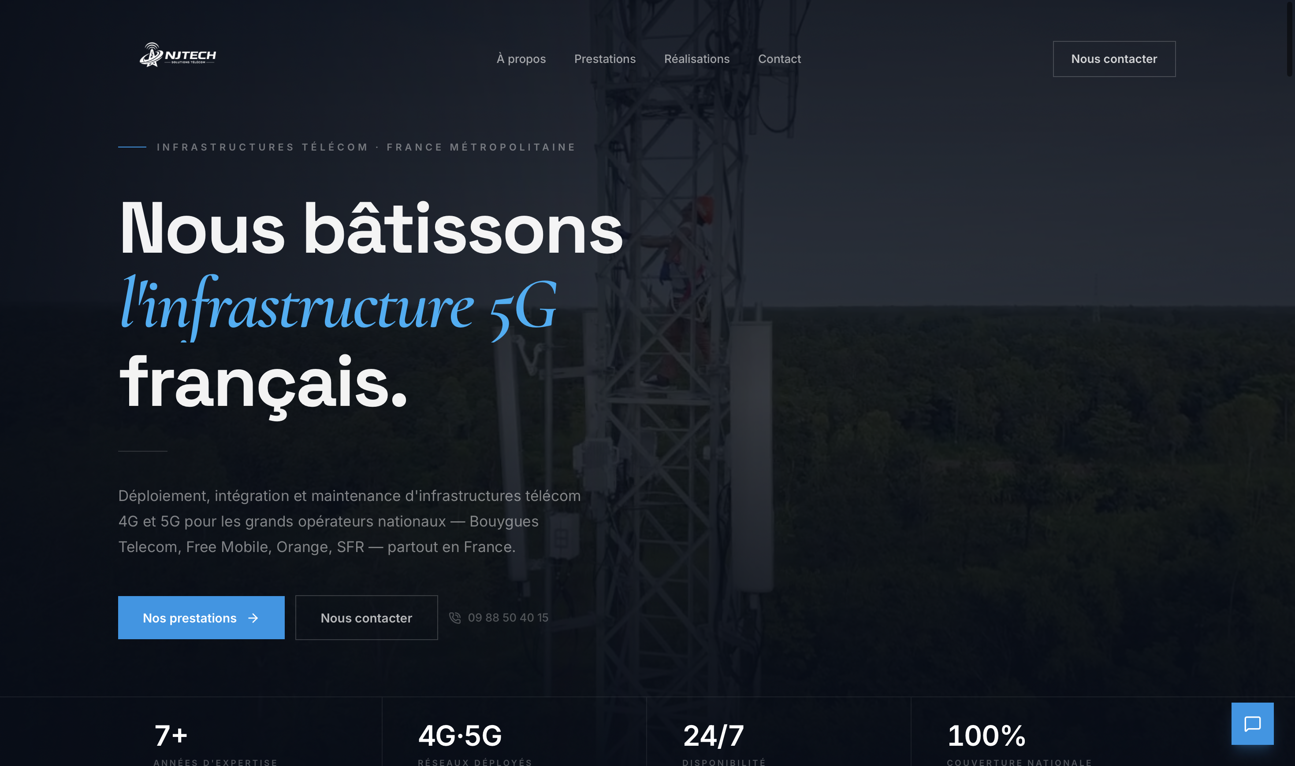

Figure A1. Page d'accueil du site vitrine NJTECH.
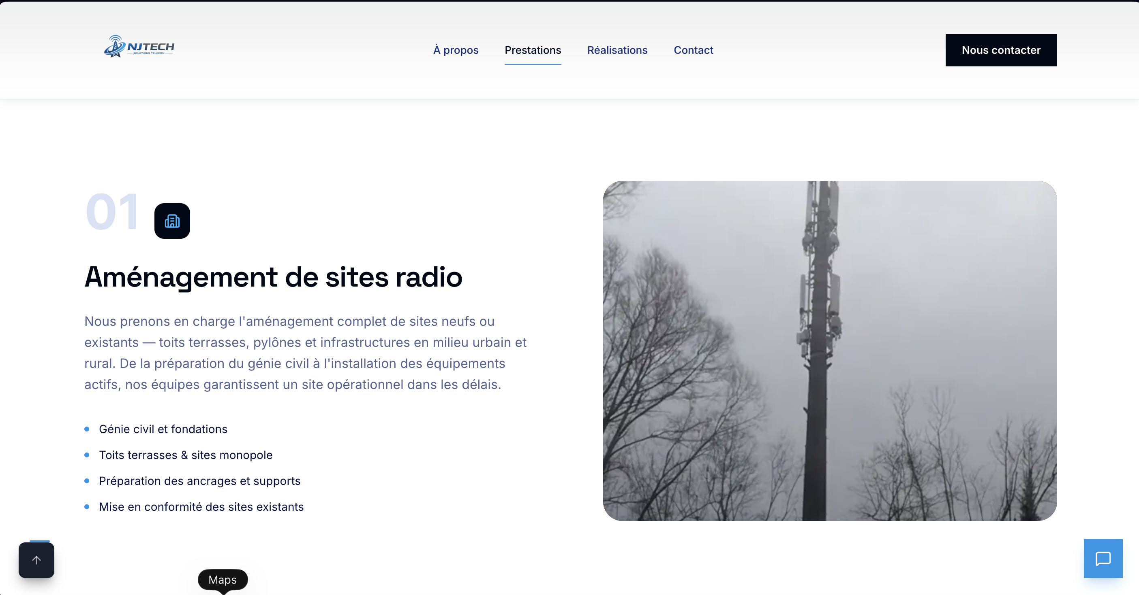

Figure A2. Présentation des prestations techniques.
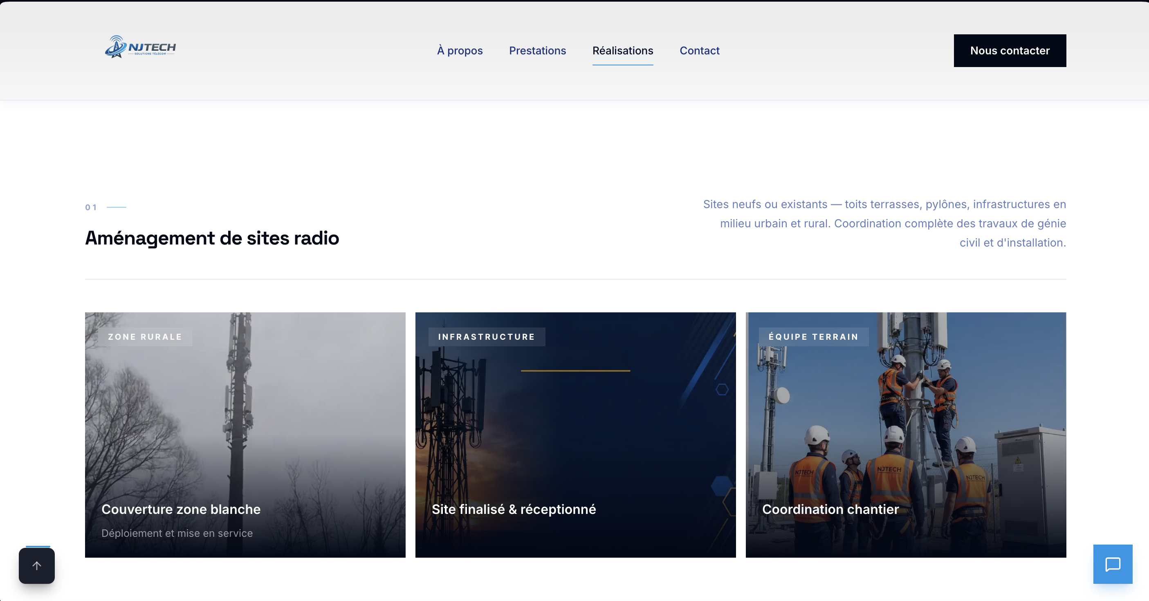

Figure A3. Galerie des réalisations.

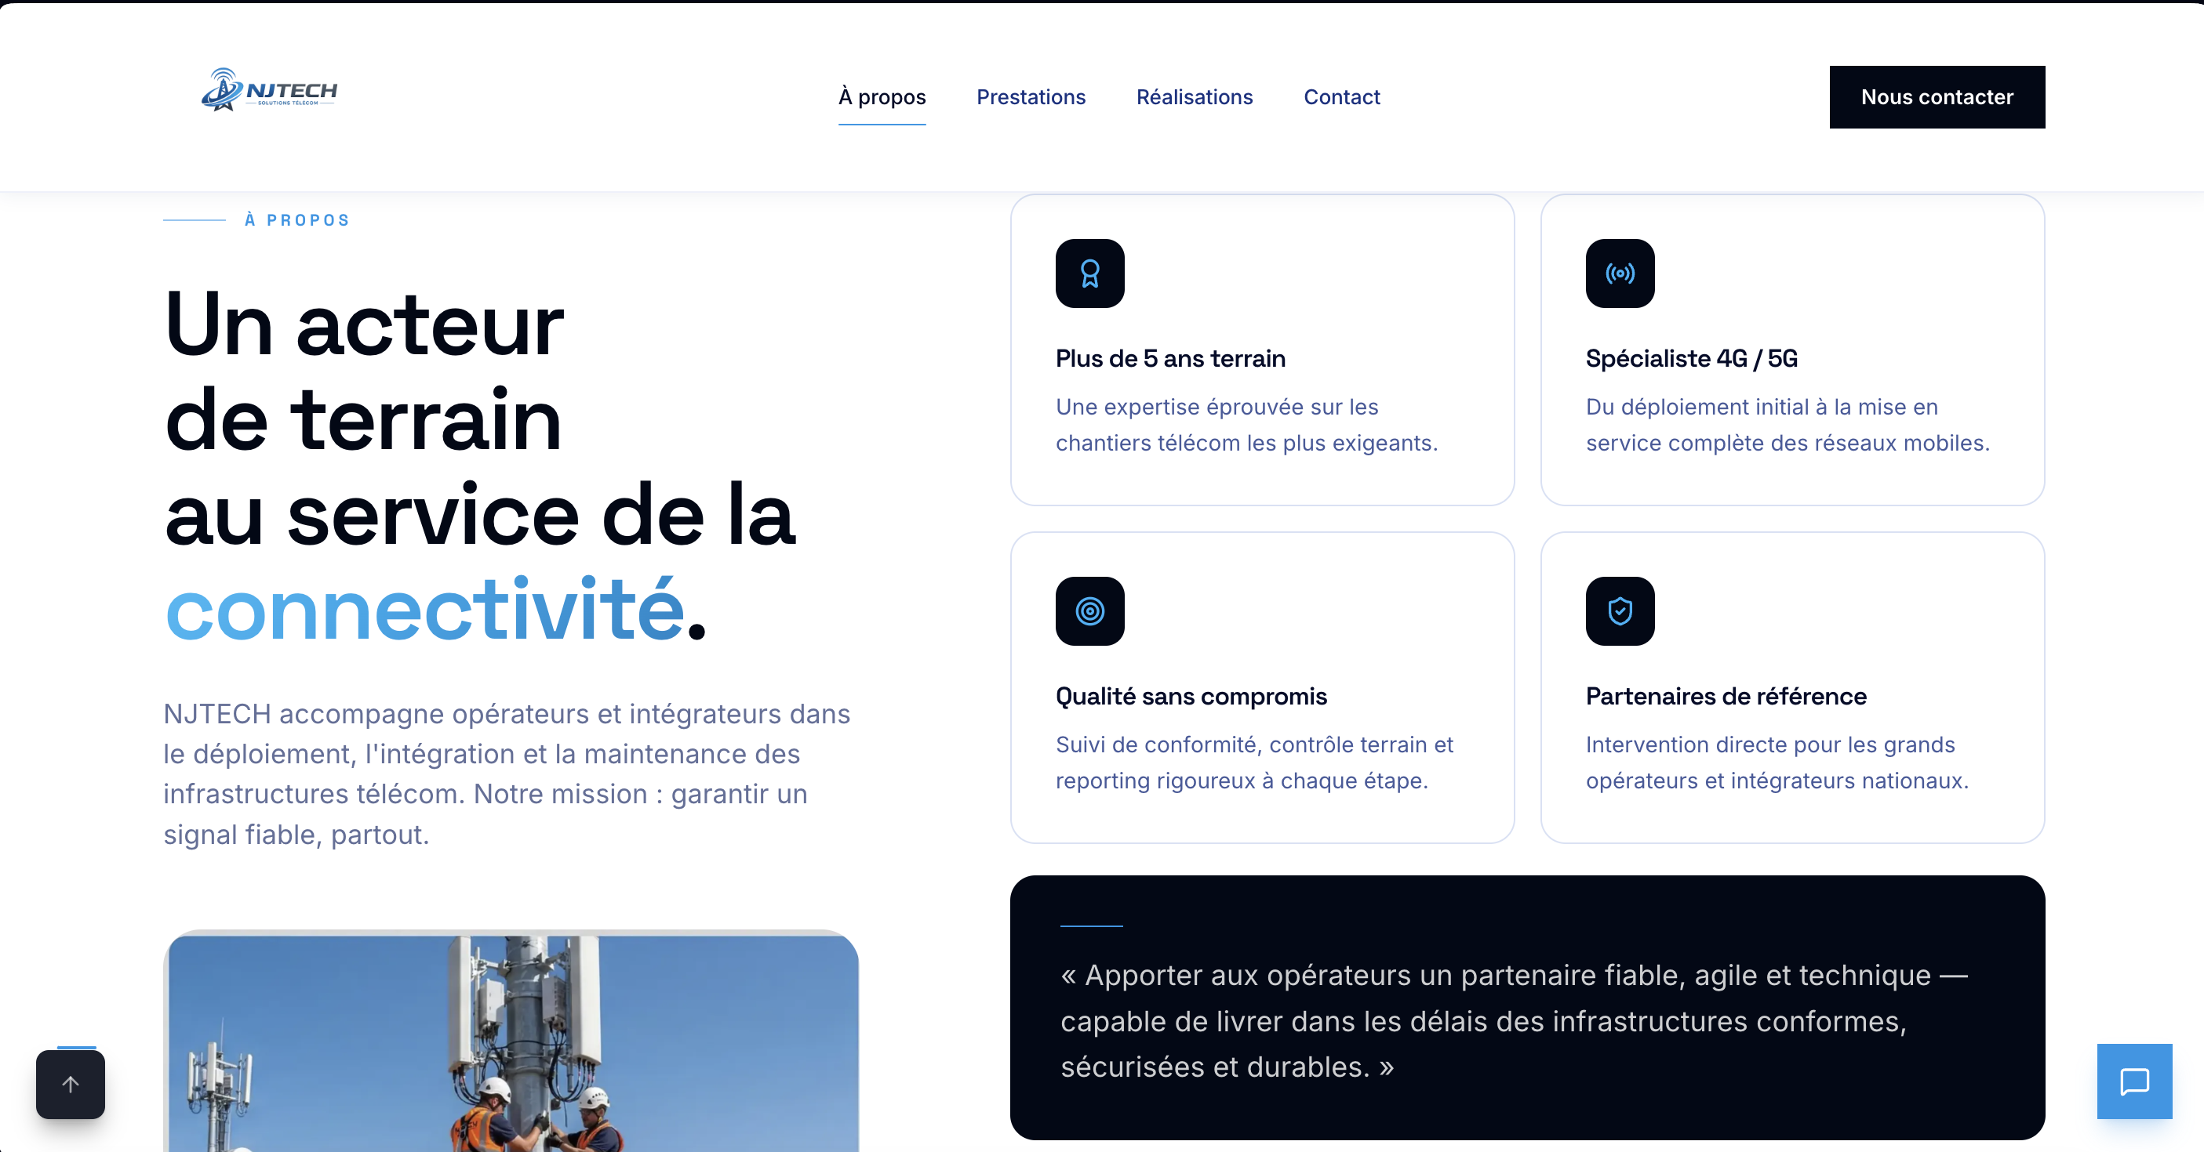

Figure A4. Page « À propos » de l'entreprise.
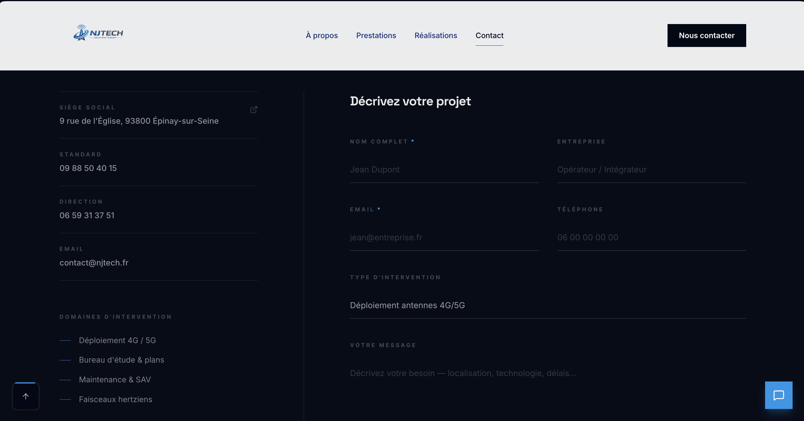

Figure A5. Page de contact.

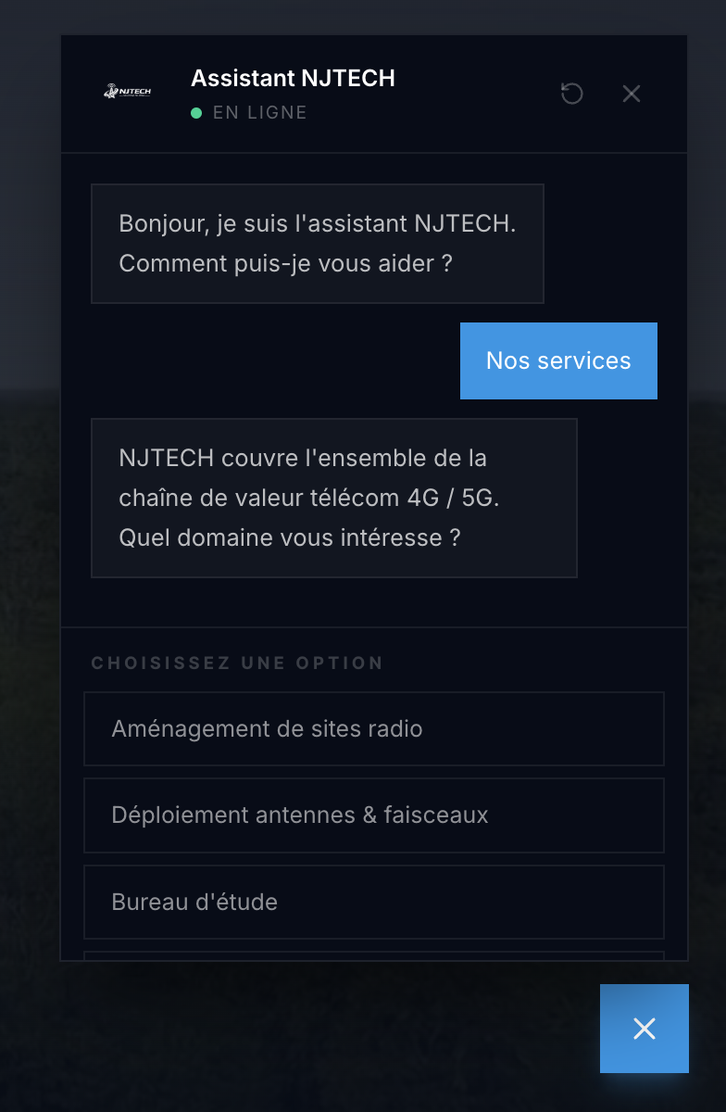

Figure A6. Assistant conversationnel du site.

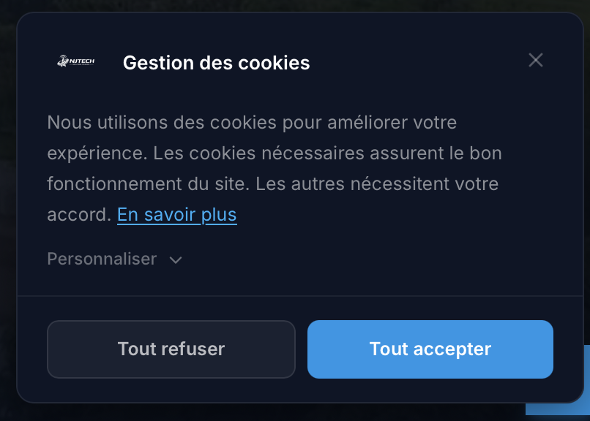

Figure A7. Bandeau de gestion des cookies (conformité RGPD).

Annexe B - Captures complémentaires de l'application

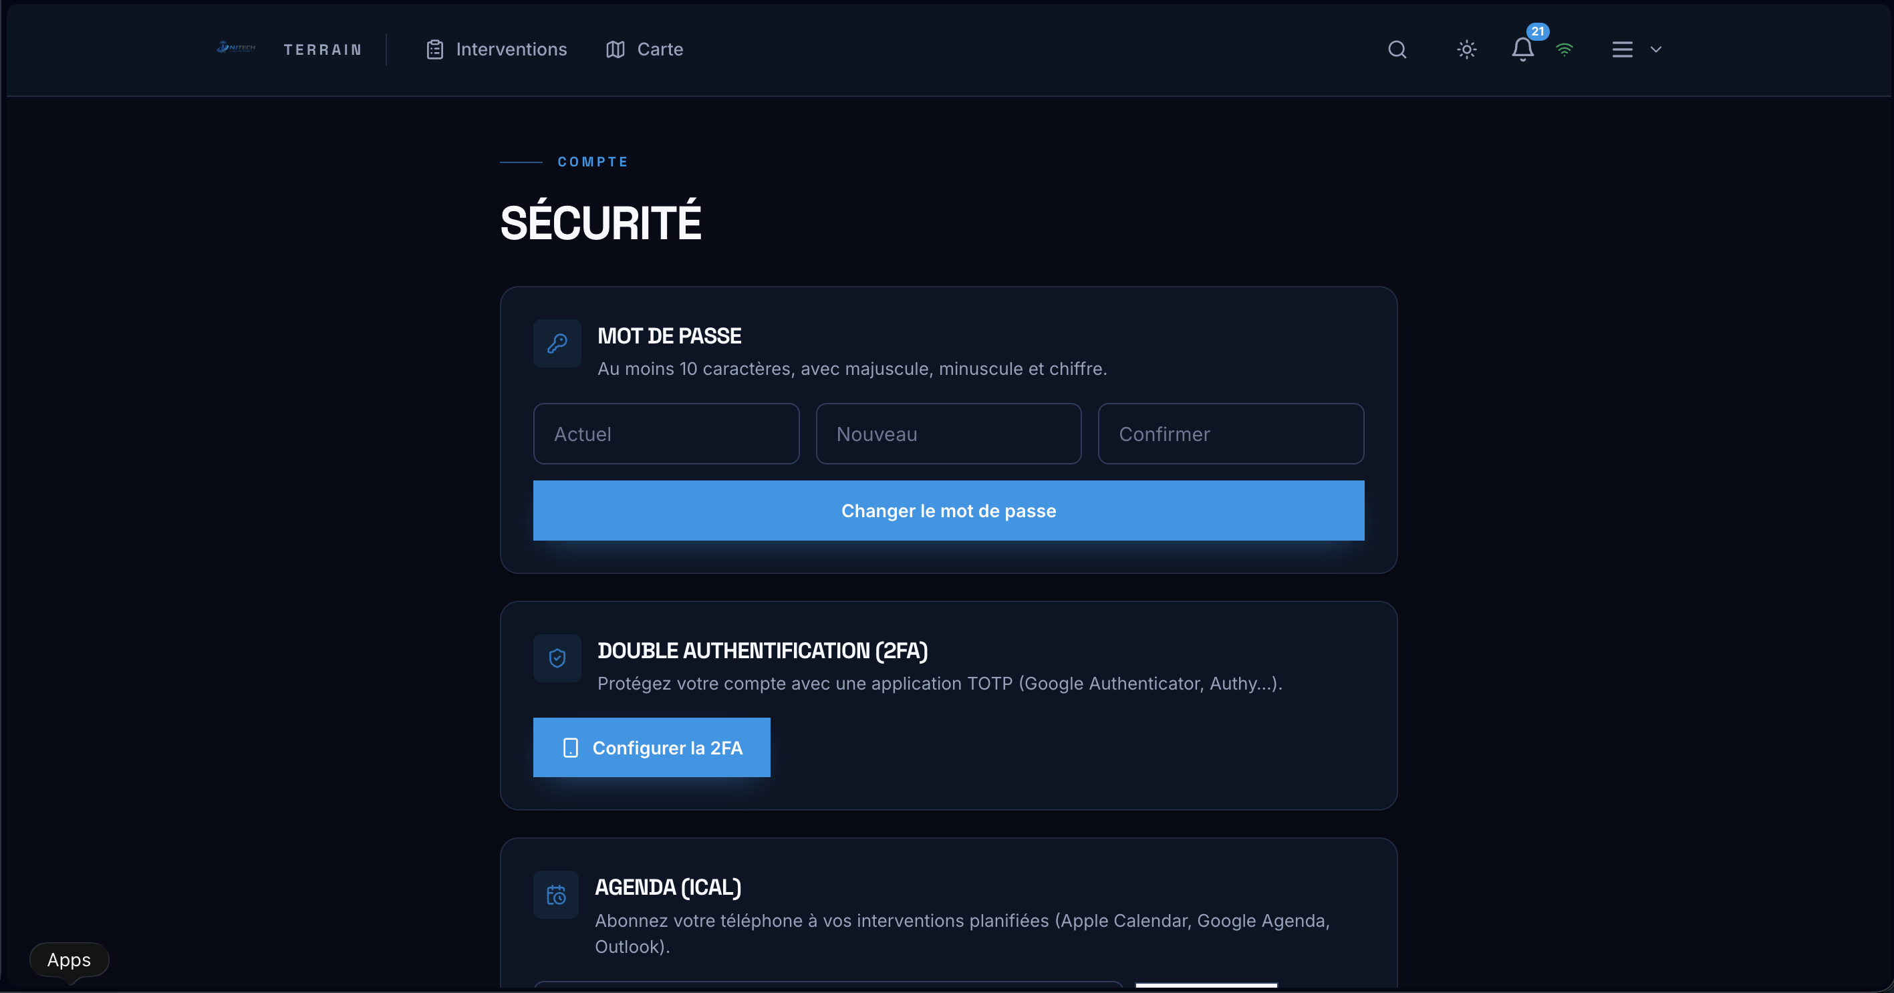

Figure B1. Espace « Mon compte & sécurité » : mot de passe, double authentification, sessions actives.

Annexe C - Glossaire

Terme | Définition
Recette de site | Vérification de la conformité d'un site télécom avant sa mise en service.
PWA | Progressive Web App : application web installable et utilisable hors-ligne.
API REST | Interface permettant à des programmes d'échanger des données via le web.
ORM | Outil faisant le lien entre le code et la base de données (ici Prisma).
Migration | Évolution contrôlée et versionnée du schéma de la base de données.
JWT | Jeton signé prouvant l'identité d'un utilisateur connecté.
2FA | Double authentification : un second code en plus du mot de passe.
CI | Intégration continue : exécution automatique des tests à chaque modification.

